10.pielikums

Vizuālās identitātes apliecinājums pēc projekta noslēguma (teritorijas labiekārtošanas projektiem)

Vizuālās identitātes tehniskā specifikācija
Izmērs – vismaz 10 x 30 cm
Materiāls – plastikāts vai cits izturīgs materiāls
Druka – krāsu
Logo – obligāti jānorāda Ādažu novada pašvaldības ģerbonis un Konkursa logo; Projekta īstenotāja logo – ja tāds ir
Dizains –

Projekts “_____(projekta nosaukums)”
tika īstenots
Ādažu novada atbalsta konkursa iedzīvotāju iniciatīvām
“Sabiedrība ar dvēseli 2023” ietvaros
Projekta īstenotājs – “_____(projekta īstenotāja nosaukums)”


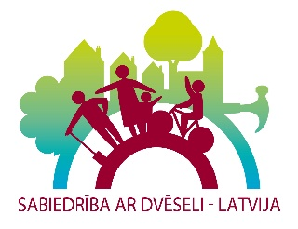
Projekta īstenotāja logo

